Проведенные мероприятия с 11.04.2022 г. по 17.04.2022 г.

№ | Наименование | Сроки проведения | Краткое описание
1. | III интеллектуальная викторина «Своя игра» среди работников Администрации Аскизского района, посвященная Дню местного самоуправления.  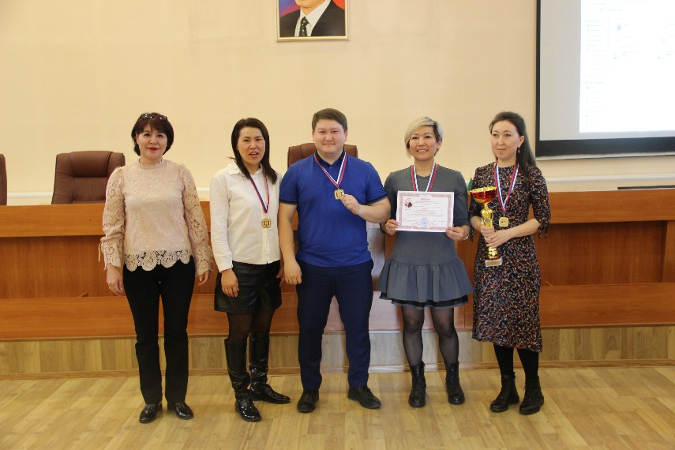 | 15.04. | 15 апреля в 14:00 ч. в Большом зале администрации Аскизского района состоялась III интеллектуальная викторина «Своя игра» среди работников администрации Аскизского района.  Организаторами данной викторины являются сотрудники Аскизского краеведческого музея им. Н.Ф. Катанова.  В викторине приняло участие 7 команд: "Спортшкола" (Аскизская спортивная школа им. С.З. Карамчакова)", "Великолепная четверка" (Управление ЖКХ), "Оптимисты" (Комитет по управлению муниципальным имуществом), "Знание - сила" (Управление образования), "Гамма" (Управление социальной поддержки населения), "Сборная" (Объединенная команда Финансового управления и Управления культуры) и "Администрация» (Администрация Аскизского района).  По итогам 3 раундов игры, призовые места распределились следующим образом: обладателем третьего места стала команда "Великолепная четверка", второе место заняла команда "Администрация", заработавшая 700 очков в ходе всех 3 раундов игры, победителем стала команда «Сборная», представленная сотрудниками Финансового управления и Управления культуры администрации района.  Помимо этого, Аскизским музеем был отмечен лучший знаток "Своей игры-2022" - капитан команды "Администрация" Марк Сергеевич Тодышев, ответивший правильно на наибольшее число вопросов в процессе игры.
2 | "Международный день охраны памятников и исторических мест»  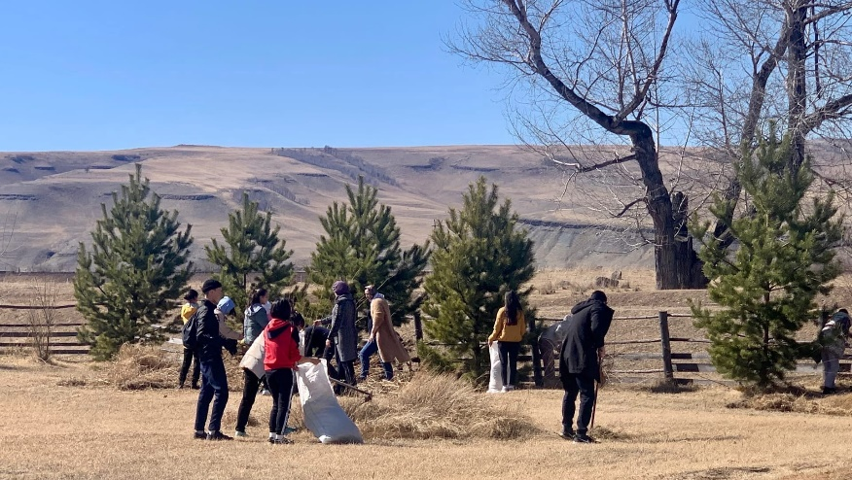 | 15.04. | 15 апреля в день заботы о памятниках для волонтёров из числа учеников 7-9 классов Лесоперевалочной школы 1 «Орта чол- Верный путь» руководитель Асяева Оксана Павловна провели экскурсию по музею-заповеднику Хуртуях тас. Рассказали о курганных полях, и о важности сохранения памятников природы, истории и культуры. Волонтёры помогли музею-заповеднику очистить территорию от сухостоя, сгребли старую траву, очистили от мусора прилегающую к музею территорию. Участники акции, волонтёры, сотрудники музея-заповедника после активной уборки территории провели совместное чаепитие и наметили планы на будущее.
3 | Конкурс стихов «Тöреен чирiнiң кööлбек кöгӌiзi»  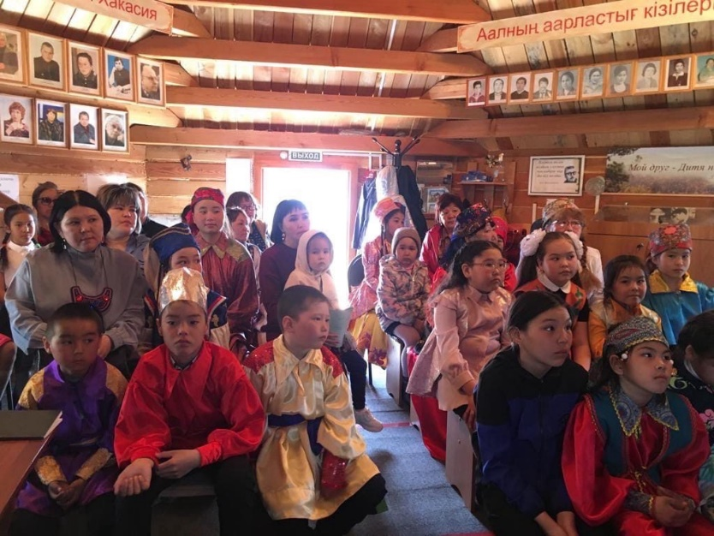 | 16.04. | 16 апреля 2022г. в Литературном музее им. М.Е. Кильчичакова прошло мероприятие «Тöреен чирiнiң кööлбек кöгӌiзi» посвящённое Международному Дню поэзии и Году археологии. Приняли участие ученики Верх-Тейской НОШ, Иллиморовской НОШ, МБОУ Усть-Чульской СОШ им. М.Е.Кильчичакова, Политовской НОШ, Оттинской НОШ и Лесопереволочной СОШ №1, так же среди взрослого населения участники из сел Н-Тея и Усть-Чуль.  В рамках мероприятия «Тöреен чирiнiң кööлбек кöгӌiзi» прошел конкурс стихов, басен и поэзий между школьниками и взрослыми. После жарких споров конкурсного жюри места распределились следующим образом:  1-места заняли: в номинации  «За лучшее исполнение стихов» Амзаракова Арина 3 класс Оттинская НОШ, «За лучшее исполнение басни» среди младших классов Бурнакова Тарина 4 кл. Иллиморовская НОШ, Боргоякова Даша 4кл. Политовская НОШ,  «За лучшее исполнение поэм» БоргояковТагир 5кл. Усть-Чульская СОШ, «За лучшее исполнение сказаний» Томочакова Оля 10кл. Усть-Чульская СОШ, «За лучшее исполнение басни» среди старших классов.  Среди взрослого населения 1-ое место заняла Тюмерекова Татьяна Тимофеевна учитель хакасского языка и литературы Усть-Чульской СОШ.

Запланированные мероприятия с 17.04.2022 г. по 24.04.2022 г.
№ | Наименование мероприятия | Сроки проведения | Ответственный
1 | Районный праздник «День местного самоуправления» | 21.04.2022 | МБУК «Аскизский РЦКД»
2 | Праздник одаренных детей | 22.04.2022 | МБУК «Аскизский РЦКД»
3 | Районный фестиваль народного творчества «Таланты земли Аскизской» | 23.04.2022 | МБУК «Аскизский РЦКД»

